311 AGENDA #1:
ACTIVIDAD 1: | Haga Ahora: Ropa #1
ACTIVIDAD 2: | Verbos: Necesitar/Querer (Hay)
ACTIVIDAD 3: | - ¿Qué necesitas/quieres?  - Necesito/Quiero una falda  - Hay una falda roja
ACTIVIDAD 4: | Conclusión/Repaso
ACTIVIDAD 5: | ¿Sr. Wooly?
 | *Drew needs a Wkbk/Pass back papers
*TAREA:  Due: 3/16  (viernes) | - Tarea 1: Wkbk pg. 172 F  - Tarea 2: Wkbk pg. 175 JK  - Tarea 3: Packet pgs. 77-78 I  - Tarea 4: Exámen de Práctica  - Estudiar para Examen el viernes (3/16)

NOMBRE: FECHA: SID#:
311 HAGA AHORA: Ropa Total: _____/10
1. chaqueta:
2. pantalones:
3. camisa:
4. zapátos:
5. vestido:
Bonus: Escribe en español: “Is there a black jacket?”

NOMBRE: FECHA: SID#:
311 HAGA AHORA: Ropa Total: _____/10
1. chaqueta:
2. pantalones:
3. camisa:
4. zapátos:
5. vestido:
Bonus: Escribe en español: “Is there a black jacket?”
___________________________________________________________________________
ACTIVITY 3: Class Notes - Clothing Review
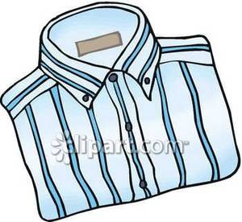  - (la/una) camisa | 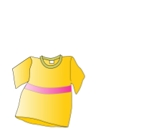  - (la/una) camiseta | 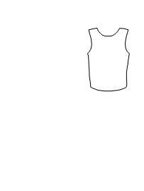  - (la/una) playera | 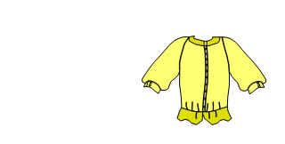  - (la/una) blusa
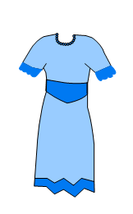  - (el/un) vestido | 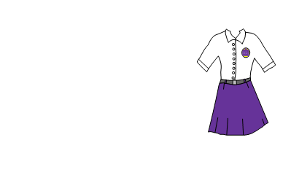  - (el/un) uniforme | 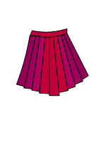  - (la/una) falda | 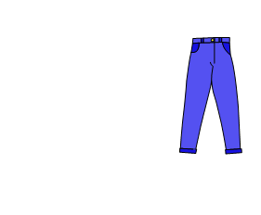  - (los/unos) pantalones
  - (la/una) corbata | 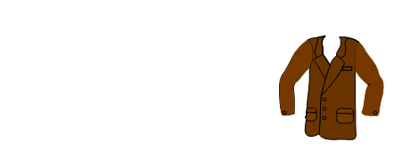  - (el/un) saco = suitcoat  *(see suit below) | 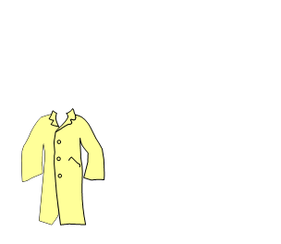  - (el/un) abrigo | 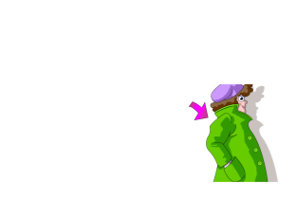  - (la/una) chaqueta
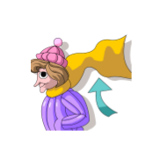  - (la/una) bufanda | 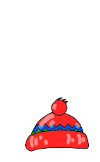  - (el/un) gorro |   - (los/unos) guantes | 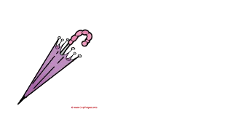  - (el/un) paraguas
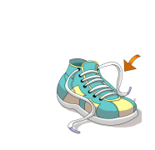  - (los/unos) zapátos | 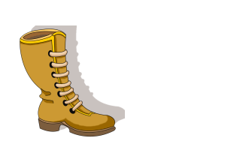  - (las/unas) botas | 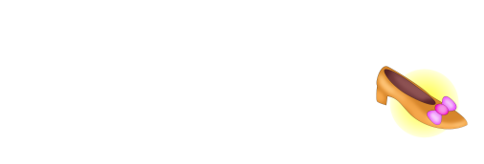  - (los/unos) tacones | 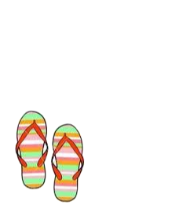  - (las/unas) sandálias/chanclas
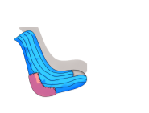  - (los/unos) calcetines OR (las/unas) medias | 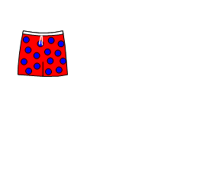  - (los/unos) pantalones cortos |   - (el/un) traje de baño  * traje = suit |   - (las/unas) gafas del sol OR  (los/unos) lentes del sol

311 AGENDA #2:
ACTIVIDAD 1: | Haga Ahora: Ropa #2
ACTIVIDAD 2: | El Horario:
ACTIVIDAD 3: | A qué hora es la fiesta, la clase de…, el programa
ACTIVIDAD 4: | Conclusión/Repaso
ACTIVIDAD 5: | ¿Sr. Wooly?
*TAREA:  Due: 3/16  (viernes) | - Tarea 1: Wkbk pg. 172 F  - Tarea 2: Wkbk pg. 175 JK  - Tarea 3: Packet pgs. 77-78 I  - Tarea 4: Exámen de Práctica  - Estudiar para Examen el viernes (3/16)

NOMBRE: FECHA: SID#:
311 HAGA AHORA: Ropa 2 Total: _____/10
chaqueta | guantes | blusa | camiseta | falda
pantalones | zapátos | traje de baño | vestido | gorro/a
1. cap:
2. gloves
3. bathing suit:
4. blouse:
5. skirt:
Bonus (2 pts.): Escribe en español: “I need a red jacket.”

NOMBRE: FECHA: SID#:
311 HAGA AHORA: Ropa 2 Total: _____/10
chaqueta | guantes | blusa | camiseta | falda
pantalones | zapátos | traje de baño | vestido | gorro/a
1. cap:
2. gloves
3. bathing suit:
4. blouse:
5. skirt:
Bonus (2 pts.): Escribe en español: “I need a red jacket.”

NOMBRE: FECHA: SID#:
Talking Triangles
Yo (I) = (-o) Tú (You) = (-as/-es)
___________ ___________

Él (He) or Ella (She)
= (-a/-e)
___________

NOMBRE: FECHA: SID#:
Talking Triangles
Yo (I) = (-o) Tú (You) = (-as/-es)
___________ ___________

Él (He) or Ella (She)
= (-a/-e)
___________

311 AGENDA #3:
ACTIVIDAD 1: | Haga Ahora: A que hora es
ACTIVIDAD 2: | Exámen de Práctica (Independiente)
ACTIVIDAD 3: | Exámen de Práctica (Compañero)
ACTIVIDAD 4: | Conclusión/Repaso
ACTIVIDAD 5: | ¿Sr. Wooly?
*TAREA:  Due: 3/16  (viernes) | - Tarea 1: Wkbk pg. 172 F  - Tarea 2: Wkbk pg. 175 JK  - Tarea 3: Packet pgs. 77-78 I  - Tarea 4: Exámen de Práctica  - Estudiar para Examen el viernes (3/16)

311 AGENDA #4:
ACTIVIDAD 1: | Haga Ahora: Chequeo de Tarea
ACTIVIDAD 2: | Examen
ACTIVIDAD 3: | Conclusión/Repaso
ACTIVIDAD 4: | ¿Sr. Wooly?
*TAREA:  Due: 3/16  (viernes) | - Tarea 1: Wkbk pg. 172 F  - Tarea 2: Wkbk pg. 175 JK  - Tarea 3: Packet pgs. 77-78 I  - Tarea 4: Exámen de Práctica  - Estudiar para Examen el viernes (3/16)

- Wkbk Actividades: pgs. 168-178
A B C D E F G H I J K L M Crucigrama
- Paquete Actividades: pgs. 773-78
A B C D E F G H I
- Exámen de Práctica
Estudiar para Examen el viernes (3/16)

